df 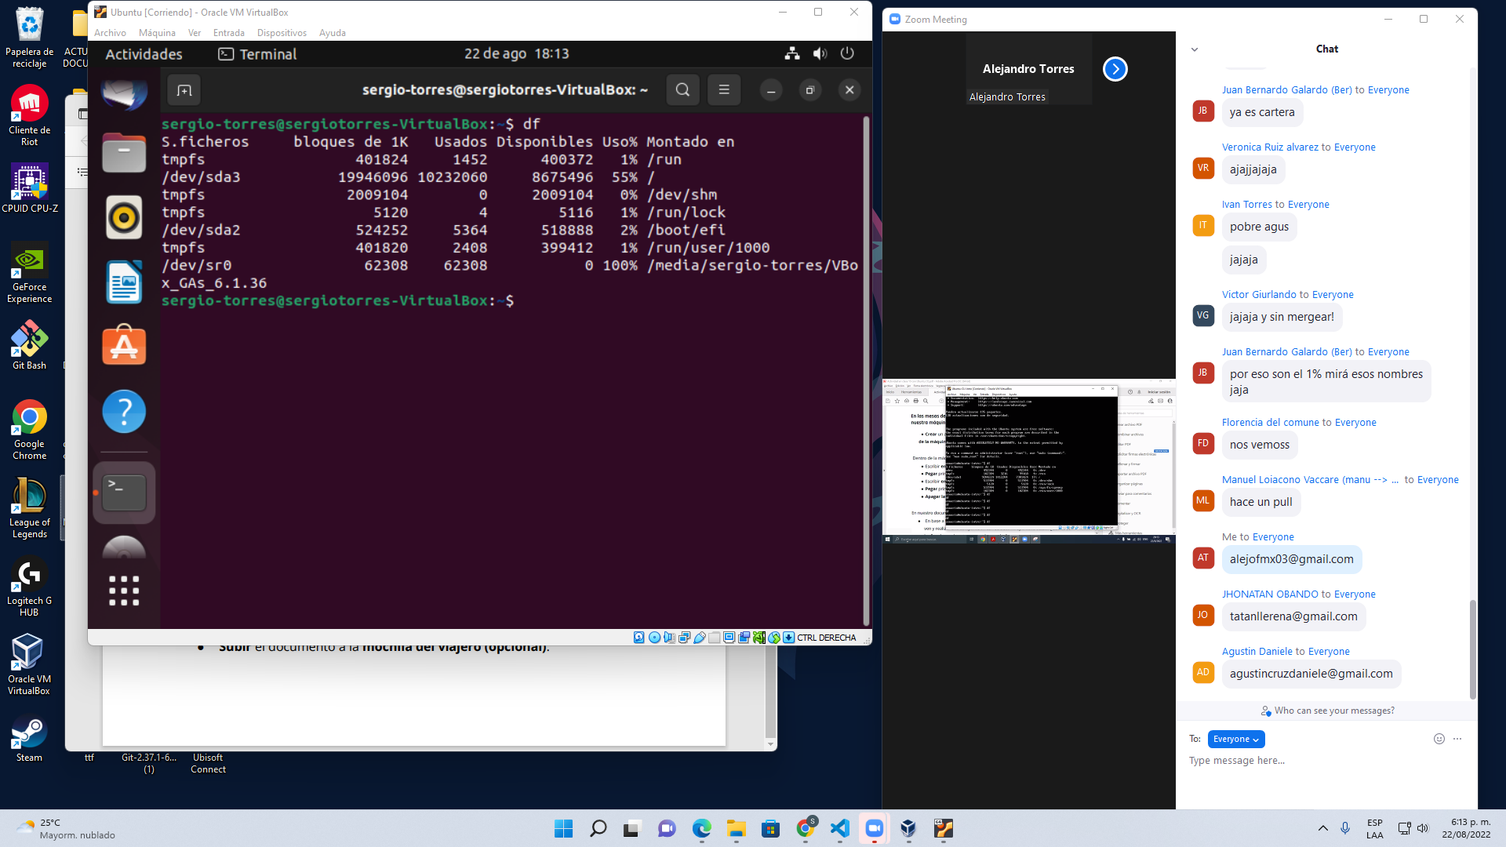

El comando df detalla el espacio total ,ocupado y libre de nuestro sistema ,tanto linux como git bash

Comando Top



El comando top

permite conocer información sobre el servidor en tiempo real: carga del servidor, días que lleva encendido, usuarios conectados por SSH, solamente permite ejecutar en linux y mac .

**LINUX LITE**

¿Es open source o con licencia ?

Respuesta: Es open Source

¿Cuales son los recursos de Hard que tiene la

MV? Si no se pueden ver, buscar requisitos

mínimos en internet

Respuesta: A partir de la versión 4.0, se eliminó el soporte para 32 bits, quedando disponible únicamente para sistemas de 64bits y elevando ligeramente los requisitos mínimos de hardware[4](https://es.wikipedia.org/wiki/Linux_Lite#cite_note-6)​

Requerimientos Mínimos para Linux Lite de 64 bits

¿Cómo se accede a la ventana de comandos?

En la mayoría de las distribuciones de Linux, usarás **Ctrl + Alt + T** para ingresar a la terminal.

¿Puedo instalar aplicaciones?¿Por que?

Si se puede instalar alguna aplicación , ya que es linux lite es derivado de ubuntu

¿Hay juegos instalados?

si hay juegos instalados esta el solitario y el mahjongg.

